指挥中心解决方案

目 录

一、系统概述 3

二、客户需求 错误 !未定义书签。

三、整体方案 错误 !未定义书签。

1.视频系统 5

a)视频源的采集 错误 !未定义书签。

- 视频信号处理系统错误 !未定义书签。

c)大屏幕显示 错误 ! 未定义书签。

- 视频解决方案： 错误 !未定义书签。

2.音频系统 9

a)音源拾取 10

- 优良扩声 _恰当的音箱选择 10

- 音频解决方案：10

3.控制系统错误 ! 未定义书签。

a)控制系统功能特点： 错误 !未定义书签。

b) 控制系统在弱电系统中的作用： 错误 !未定义书签。

c)控制系统解决方案： 错误 !未定义书签。

4.典型弱电系统连接图 错误 !未定义书签。

5.设备清单 错误 ! 未定义书签。

四、系统综述 错误 ! 未定义书签。

五、工程案例 错误 ! 未定义书签。

六、项目管理及售后服务 17

1.工程项目管理 17

2.工程项目人员安排 18

3.项目施工周期 18

4.工程项目施工流程图 19

5.工程软件施工流程图 20

6.施工标准 21

7.系统验收 21

8.售后服务 22

一、系统概述

随着科技发展迅速，新技术、新产品的应用也体现在指挥中心的运行上。考虑到指挥中心为应急指挥中枢，采用当

今最先进的模块化、开放式、集散分布式的系统设计思想。并且对高质量音视频集成设计都提出了全新的概念 , 数

字化、网络化、集成化 成为其发展的主要趋势。不但能最大限度地可靠和全面满足应急指挥的要求，而且具有内部调整的足够灵活性，可满足变化着的各种需要。
指挥中心一般用于指挥调度。例：指挥中心情报搜集、信息研判、参谋决策、调度指挥、指导打防控实战的能力和水平，努力把指挥中心建设成为一个反应迅速、运转高效、作风硬朗、严谨细致、精干权威的战斗实体。在参加了近年来较有影响的工程设计后，认识到一些指挥中心功能设计主要包括：图像系统

监控功能

有 / 无线合一综合指挥调度系统移动指挥调度系统

视频指挥调度系统

以上多个功能模块或者几个功能模块经控制网络连接， 智能化地将它们集成为一体， 构成多种设备声像合一的效果，

满足指挥中心的各种智能化要求，完成各项功能，使之成为使用方获得信息重要途径。

二、客户需求

指挥中心 *** 大厅的结构特点，长为 *** 米、宽为 *** 米、高为 *** 米 (详见平面图纸 ),大厅环境照度 *** 。用户提出以下一些要求：

整个工程大体预算为 *** ，设备选型以 中档 为标准

本大厅要能满足调度指挥、参谋决策、学术交流、信息研判等用途

能满足 *** 人参加，其中 *** 人发言、 *** 人签到、 *** 表决

配备 *** 支无线话筒作为讲解人员使用

能提供录像带、 DVD、有线电视、摄像头等 *** 路视频输入及 *** 路输出

能提供台式电脑、笔记本电脑等 *** 路计算机视频输入及 *** 路输出

多资源图像数据 (最少 4 路 )的调用显示及现场的指挥标注，可随时点击调用预存大屏幕显示系统在有办公照明、舞台灯光等高亮度环境下能够前正常显示

可配合硬盘录像系统实现对整个会议情况的实时记录

实现各种电子设备的集中控制、智能化管理及人性化操控使非专业人员也可非常容易的控制会议进程及会场模式的转换

建议 ——我们建议甲方一定要考虑整个指挥中心大厅的声像处理、环境照度、电力接入、地线引入等方面的设计，以利扩声、显示设备效果的正常发挥。我方可提供以上方面的参考设计，并配合装修方搞好吸音、隔音、降噪、抗

干扰、显示、灯光、电力等专业方面的处理。 （平面图）

三、解决方案

采用当前领先的技术和设备构造应急指挥中心的弱电系统，充分利用目前成熟的数字化技术和设备，确保本系统在建成时处于先进的行列。

充分考虑系统及其设备的扩充性，在系统设计时留有合理的冗余，使系统具有充分的扩展能力，为未来应急指挥中心发展的需要留有充分的余地，尽最大可能在规模上能满足将来相当长的时间内的扩充需要，不会因日益增长的需要而不得不淘汰现有的系统，或被迫进行大规模的改造。这也是我们在设计本方案时重点考虑的。

系统设计技术标准及规

《民用建筑电气设计规范》 JGJ/T16-92

《高层民用建筑设计防火规范》 GB50045-95

《智能建筑设计规范》 GB50045-95

《工业企业通讯设计规范》 GBJ42-81

《工业企业通信接地设计规范》 GBJ115-87

《厅堂扩声系统声学特性指标》 GYJ25-86

《厅堂扩声特性测量法》 GB/T4959-1995

《客观评价厅堂语言可懂度的 RASTI法》 GB/T14476-93

《歌舞厅扩声系统的声学特性指标与测量方法》 WH0301-93

系统设计原则

先进型性原则

采用的系统结构应该是先进的、开放的体系结构，和系统使用当中的科学性。

实用性原则

能够最大限度的满足实际工作的要求，采用集中管理控制的模式。

可扩充性、可维护性原则

为系统以后的升级预留空间，要充分考虑结构设计的合理、规范。

经济性原则

通过优化设计达到最经济性的目标。

整体方案

本方案特别考虑了系统技术上的前瞻性。根据当前应急指挥技术的发展趋势，前瞻目前可预见的未来技术，使系统

具备在不替换现有设备、 不损失前期投资的情况下方便地升级和扩容的能力， 最大可能地延长系统的整体生命周期，确保系统能未来较长的年限内充分发挥其功能，为应急指挥中心现代化的运作提供可靠的保障。

方案中主要分为 视频系统、音频系统、控制系统 等三大主要系统。这样把指挥中心建设成为一个反应迅速、运转高效、作风硬朗、严谨细致、精干权威的战斗实体。以下是各系统的详细说明。

视频系统

视频系统负责采集、捕捉需要的视频源，处理后显示与指挥调度相关的图像、图形、图片、文字及语音信息资料。

图像显示系统支持 “集中控制系统 ”进行本地的集中控制和网络化分布式遥控操作。使更好的应用到视频指挥调度系统。

a)视频源的采集

视频源由计算机、 DVD、等视频设备构成。视频源把采集的视频信号经过捕捉传送到处理系统。视频源的好坏以及它产生的图像信号将影响整个系统的质量。所以在系统设计和设备选型中严格遵循国际国内有关标准，充分考虑技

术和设备的可靠性。

b)视频信号处理系统

视频信号处理系统采用数字视频处理器与视频矩阵相结合的方式，可以实现图像、图形、 图片和文字的选择、处理、

调用、切换、传送 (包括网络传送 )、以及视像资料的后期制作。处理信号的类型包括： DVD、计算机信号。

常见的视频 矩阵 按照输入、 输出通道的不同， 一般有、 8×4、8×8、16×8、16×16、

32 × 16、32 × 32、64 × 64、128 × 128等多种规格，常规的理解是乘号前面的数字

代表输入通道数量，乘号后面的数字代表输出通道数量；按输入信号分类区

别，又分为音频矩阵、 视频矩阵、 计算机矩阵， 知名品牌有 Extron 、CREATOR

等。不论矩阵的输入输出通道多少，它们的控制方法都大致相同 :前面板按键

控制、分离式键盘控制、第三方控制（ RS-232/422/485 、网络等），并且都

能达到以下的功能 :

1)可以根据使用的需要，在不同的显示终端上同时显示相同或不同的视频源内容

2)可以将摄像机、影碟机、有线电视、计算机等各种视频信号进行方便快捷的处理和调用

3)可以独立操作任意一路视频信号输出，但不会影响其他终端显示的内容和效果
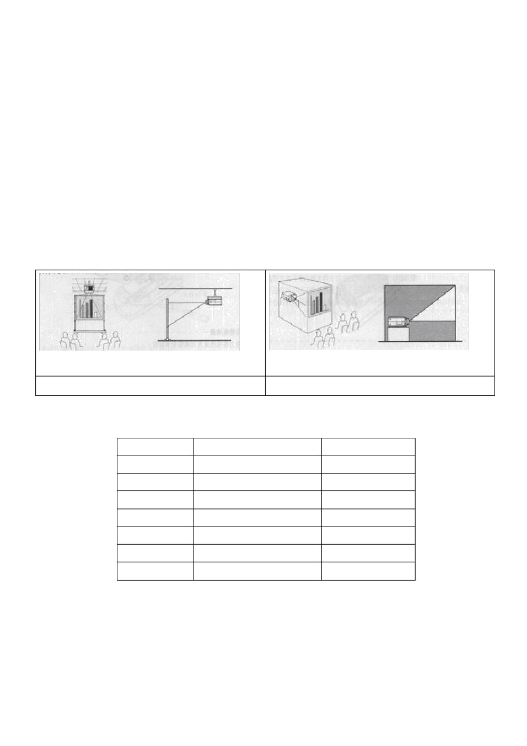

c)大屏幕显示

大屏幕显示的方式很多，背投电视、液晶平板电视、 PDP 电视、光显电视、 LCD 投影机、 DLP 投影机、背投单元、

PDP 显示单元、 LED、激光投影机等等。不同的解决方式、多样化的显示技术扩大了图像的表现能力，而最主要表现

在图像质量 （即分辨率、对比度、亮度等）、 图像尺寸、信息量 (同时显示视频源数量及种类 )三大方面。

指挥中心在图像监控系统功能上尤其重要。要求能够显示各监控点监控图像，能够对图像进行切换、转向、变焦录

像、放像等操作。所以在大屏幕的显示上要求，从 显示方式 和投影幕 的选择上来考虑来保证文字，图像的清晰度。

显示方式的选择

投影显示设备包括投影机，控制器，信息接受等设备。为投影选择一种正确的投影方式很重要。投影方式主要有两种：正投式和背投式。

正投式： 投影机在观众的同一侧 （需正投幕） 背投式： 投影机与观众分别在屏幕两端（需背投幕）

两种主要投影方式的特点：
 | 正投 | 背 投
占用空间 | 非常小 | 大
对投影幕要求 | 低 | 高
投影效果 | 较差 | 好
美观 | 较 差 | 好
噪音 | 较大 | 很 小
环境光线要求 | 黑暗 | 明 亮
造 价 | 非 常 低 | 高

所以从此指挥中心大厅的空间环境和投影效果姥姥选择背投式来提高显示画面。

投影屏幕的选择

在指挥中心大厅中，采集本地视频图像、正常指挥调度，需要保证正常的室内环境光亮，如何在明亮地环境光

下仍能获得极佳的投影图像， 是在设计方案时需要考虑的重点。 在空间有限的条件下， 强光正投屏幕成为一种很好的解决方式，当然空间允许时背投方式仍是解决环境光与图像质量之间矛盾的理想方式。

三种常用屏幕对比：

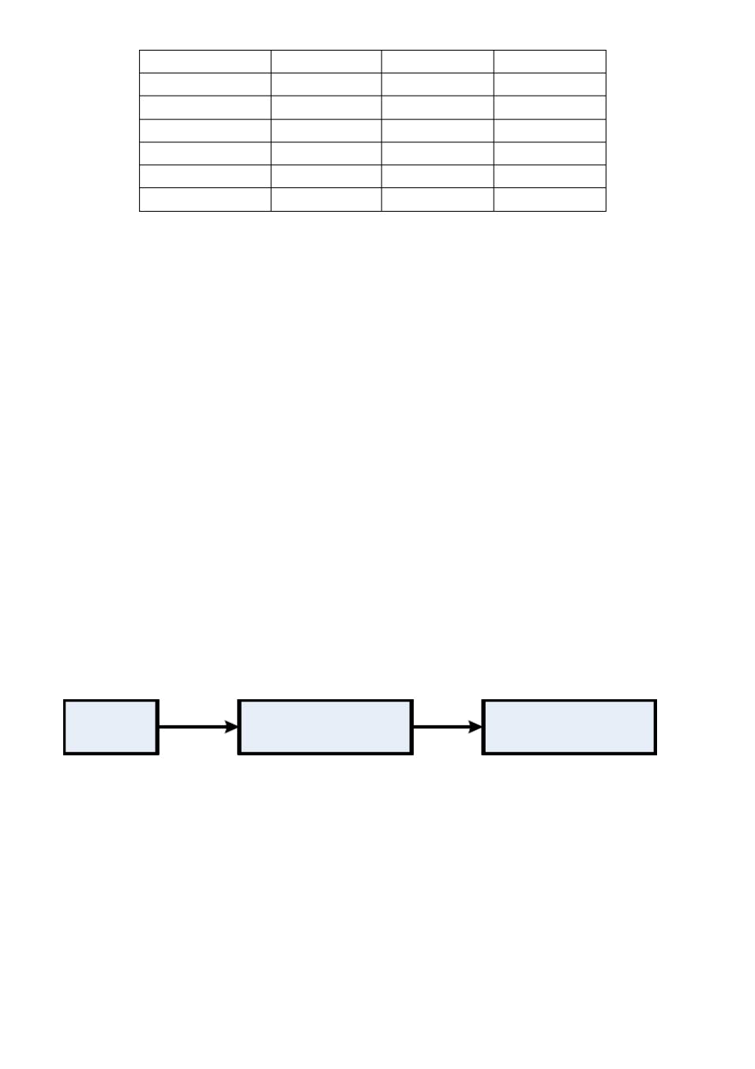 | 普通正投屏幕 | 强光正投屏幕 | 背投屏幕
视角 | 宽 | 略窄 | 略窄
亮度 | 低 | 高 | 非常高
对比度 | 低 | 高 | 高
最大屏幕尺寸 | 300 ”或更大 | 150” | 250”
抗环境光线干扰能力 | 低 | 高 | 非常高
价格 | 极低 | 高 | 高

在图像显示系统上，针对指挥中的指挥调度需求，采用大屏幕电视墙，设有多块 120 英寸 DLP 大屏幕背投，两侧设

监视器墙共有 ** 台监视器，能够显示各监控点监控图像，能够对图像进行切换、转向、变焦录像、放像等操作。大屏上部及两侧设有 LED 电子显示屏，显示大厅各个系统的动态信息。图像显示子系统还能够实现与其他各指挥中心的视频连接，对于紧急状态下的命令转达和日常值班检查有明显的辅助作用。

在本方案中，根据系统设计的标准和规范，我们建议选用 Abebe -120 背投单元 。

AM-120 专业超大显示单元

采用以 DLP 为核心技术的一体化专业光机，箱体式结构，系统扩展方便。

采用单片 0.7”DMD 成像设备，单屏物理分辨率为 1024 × 768 ，兼容显示分辨率可达 1600 × 1200。

屏前亮度 1000cd/ ㎡，灯泡寿命 6000 小时，亮度均匀性大于 95%，无明显暗角。水平刷新频率为： 15~91KHz，垂直

刷新频率为： 24~108Hz，像素带宽为 120MHZ 。

出色的亮度，同时提供 2000 ： 1 的高对比度，使得 AM-120 在任何环境下都能还原出高清晰的画面质量。对比度可

以在高对比度模式和普通模式下选择。

一致的均匀度： AM-120 在出色的亮度和对比度下，保证了画面色彩的均匀度，使您获得栩栩如生的出众画面。

根据实际工程实施经验，我们建议组合屏底座高度在 70～100 厘米左右。

观众到大屏幕的观看距离大于 3 米。应达到如下要求：

◆播映亮度高，在具有适量环境照明条件下不影响观看。

◆画面清晰度、分辨率高。

◆彩色还原性好，放映保真度好。

具体技术参数课详见（八 附件）

d)视频解决方案：

视频采集 视频处理器 显示系统

采用高清 DVD、计算机等视频源；

经 过 具备无缝切换、多窗显示、高度兼容性、组合灵活、控制友好的图形处理器和视频矩阵处理；

通过高画质显示设备应用前投大屏幕、背投拼接、等离子拼接等方式，再辅以 DLP 显示相结合，高分辨率输 出 需 要 的图形、图像来满足迅速发展的显示需求。

在每个指挥中心大厅，安装音视频设备，依托公安网实现联网，使用专用软件实现音视频调度。系统全天 | 24

小时保持畅通，可随时调度工作，检查值班备勤，下达指令或召开视频会议。要从便捷性能上考虑各设备的配置， 便于应急指挥中心参与者的使用，便于他们参与应急指挥中心的活动，使用简便，一目了然，使参与者能充分利用应急指挥中心先进设备的各种功能。

2.音频系统

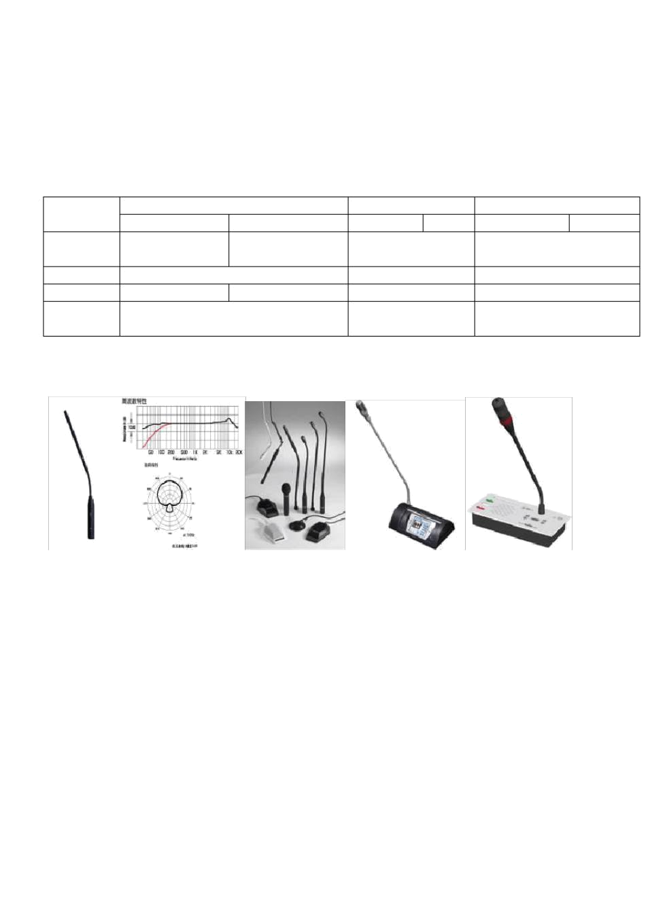
为满足指挥中心更好的指挥和调度，在扩声及音响子系统上满足扩声、 DVD 光盘播放扩声等不同音响效果的需求。音响子系统支持数字化语音的传送，及具有紧急广播、指挥、传达命令、和分区广播的功能。在音箱，话筒和功放的选择上也严格按照设计技术和标准规范来进行设计。

a)音源拾取

在指挥中心的音响设计上要充分考虑到原音音质，没有音染和失真，尊重发言者的声音。

音源拾取方式：
拾取方式 | 有线会议话筒+自动混音台 |  | 无线话筒 |  | 手 拉 手
拾取方式 | 电容传声器 | 动圈式传声器 | 手持式 | 领夹式 | 模 拟 | 数 字
特 点 | 干净，没有失真， | 深厚，温暖感，中频 | 无线缆约束，使用方 |  | 音质略差，但功能强大
特 点 | 灵敏度较高 | 容易染色 | 便
适合用途 | 拾取人声、乐器 |  | 主持、讲解、演唱 |  | 发言、签到、表决及视像跟踪
拾音距离 | 远 | 近 | 近 |  | 中 等
调 节 | 自动增益、自适应门限、语音带识别、手动优 |  | 单套调节音量 |  | 整体调节音量
调 节 | 先、通道静音以及最后话筒保持

从功能上考虑，我们选用无线话筒。采用无线合一综合指挥调度系统。

该系统整合了无线通信，整个指挥系统和程控交换机系统连接并集成，实现无线通信调度的合一，操作采用一键直通方式，并具有监听、强拆、挂机回叫、会议电话、呼叫转接、代接等功能，还可以根据需要进行组群设置。

b)优良扩声 _恰当的音箱选择

音箱作为音频的终端器材，在很大程度上决定了一套扩声系统的好坏。我们选用 (太极 ) TL-8。使得该指挥中心的音

响设备更好的进行指挥调度。使其接受信息和传达命令迅速，高效。

音箱的位置不同，将直接影响到两只音箱声音的平衡性、营造出的声场深度、重低音的效果与中音的音质。正

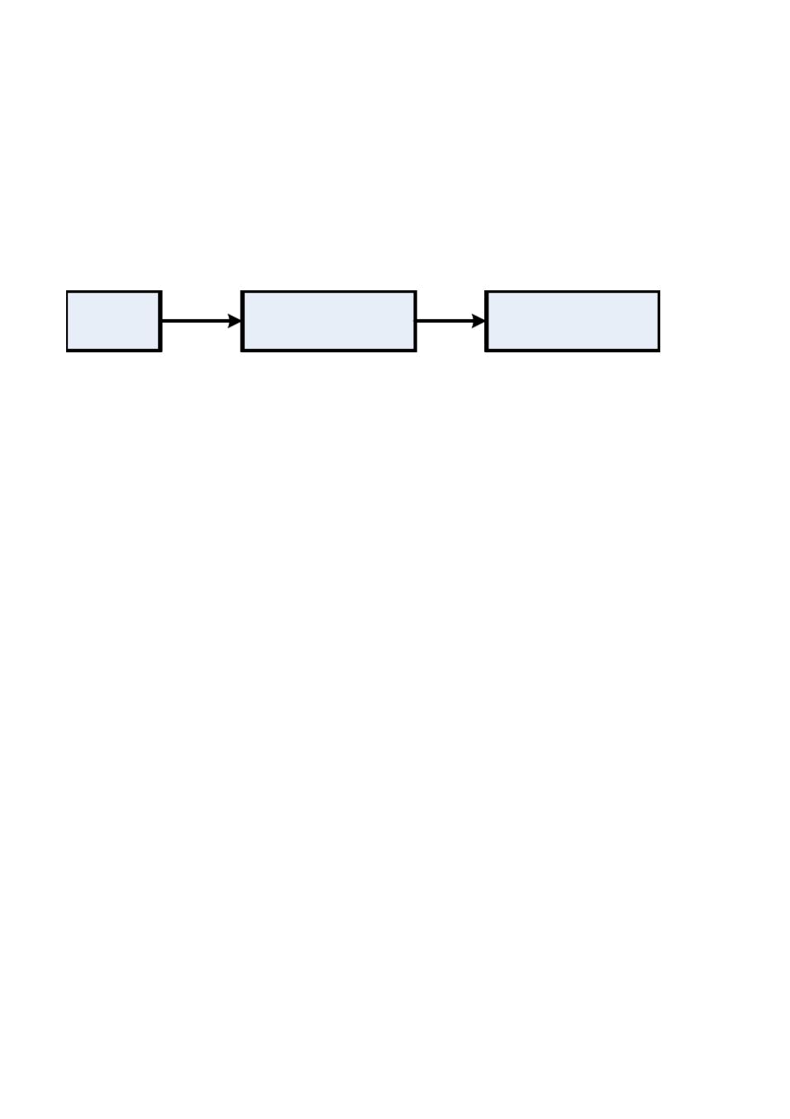
确的摆放方法可以使所得到的声音音色平滑、柔和、自然，达到设计要求。在此，针对该指挥中心大厅的建筑空间要求，考虑如下

1.声场均匀度的实现： 在国标中要求个点的声压级小于 2DB。考虑到内部空间建筑， 我们要巧妙的安排扩声区，

避开较大的缺陷结构，达到完美音响效果。

2.在混响时间上，尽可能的减小混响时间目标值。

3.声场设计上还要考虑声压级的计算。为了创建一个好的听音环境，我们不光是给使用者提供可行的工程电声参数，以易于安全使用，同时还为了给音响工程的电声设计提供依据，为设备的选型提供参考。我们我们选取基准声压级 70-80DB.

c)音频解决方案：

话筒 音频处理器 扬声器

发言单元全部精心选择高品质话筒充当拾音器拾取完美的人声。

由高品质数字音频处理中心（媒体矩阵）进行音频处理。

选用 TL-8 音箱做为系统扬声器，以保证音频的完美输出。

音频系统采用了 CREATOR 的 RGB1608-A

RGB1608-A 是一款将 16 路音视频信号输入， 8 路输出的音视频矩阵切换器。可将输入 16 路 RGB 信号与立体声音频

信号同步或异步快速切换任一路或多路通道输出。采用高性的图像处理器及信号长距离传输失真增益补偿技术，使图像信号长距离传输高保真输出。

应用场合：

·大屏幕投影显示工程

·多媒体会议厅

·电视屏墙

·安防监控

·指挥控制中心

·多媒体教学
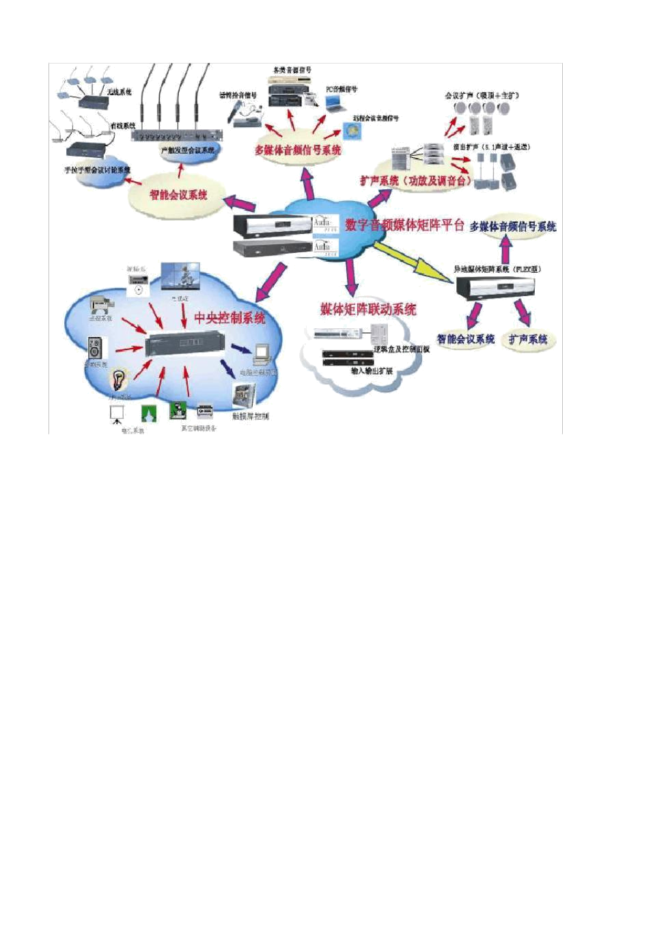
典型音频解决方式示意图：

优点：

依靠媒体矩阵庞大的处理能力，我们能够分配给每一路话筒拾音器独立的信道，享受独立的传输带宽。互不干扰。

依靠媒体矩阵上高品质高速率广播级的 AD/DA 转换器件可以在不损失动态， 频响范围和细节的前提下， 将模拟信号

转换成数字信号。

由于每一种信号处理对一般一个复杂的运算法则，因此用 DSP 资源进行一系列电 -声 -数学模型的类比计算，准确而

完全对称的实现各种复杂的音频器件的构建，而且它们之间没有一根连接线缆。系统只有一次 AD/DA 转换 !


3.控制系统

在指挥中心上可靠的中央控制系统设计是很关键，尤其是应急指挥中心工程的特殊性，可靠性更是重中之重，只有

可靠的技术和设备才有可能发挥出其先进的功能和优势。 为此在制作本方案及选用产品时， 我们主要考虑以下几点：

1.在系统设计和设备选型中严格遵循国际国内有关标准，充分考虑技术和设备的成熟性，具备一定的可靠性。

2.采取模块化、集散型、分布式系统构造和控制方式，从系统设计的结构形式和控制方式的角度来提高系统总体的

可靠性，分散故障风险，降低系统的整体故障的可能性。

利用控制系统提供的强大的网络功能，利用计算机可以完成对本地设备的远端监视、远端同步控制、远端维护等等

功能，结合本地的触摸屏控制，真正的达到完全智能化的控制、管理；它可以独立操作，实现自动化控制。在指挥

调度上达到迅速，高效。

a)控制系统功能特点：

提供 一键模式 控制 (譬如播放 DVD 时，打开投影机，切换矩阵，灯光会自动变暗，窗帘自动关闭。 )

操作简单、人性化、智能化；

能够提高整个系统可靠性；

能够体现出各种设备的卓越功能，让所有设备工作在最佳状态，发挥设备的最大功效；

能够实现计算机网路控制功能，完成远端监视、远端同步控制、远端维护等等功能

能够控制音量，进行音量大小的调节功能；

能够切换媒体矩阵场景模式；

能够控制 DVD、录像机、 MD 进行播放、停止、暂停等功能；

能够控制投影机开、关机、输入切换等功能；

能够控制显示设备拼接方式、显示模式等；

能够控制电动吊架、屏幕，实现上升、停止、下降等功能；

能够控制摄像头进行放大、缩小，云台的上、下、左、右等功能；

能够控制 A/V 矩阵、 VGA 矩阵，实现音视频、 VGA 信号自动切换控制功能能够控制环境系统 (灯光、窗帘、空调 )， 完成对整个环境、气氛的改变

b)控制系统在弱电系统中的作用：

 | 无控制系统 | 半集成 (部分设备受控 ) | 全集成
操作地点 | 设备旁 | 设备旁 (部分不受控设备 ) | 随意 (控制半径内 )
子系统关联 | 无 | 少 | 多
系统可靠性 | 低 | 略高 | 非常高
设备协调能力 | 无 | 部分 | 很高
网络控制方式 | 不支持 | 部分支持 | 完全支持
操作人员数量 | 4-6 | 2-4 | 1(无须指定专人 )
操作人员专业技能要求 | 非常高 | 高 | 非常低
总体造价 | 低 | 略高 | 略高
适用场合 | 严格控制造价时 | 功能单一小会议室 | 多功能厅、中、大型会议室

c)控制系统解决方案：

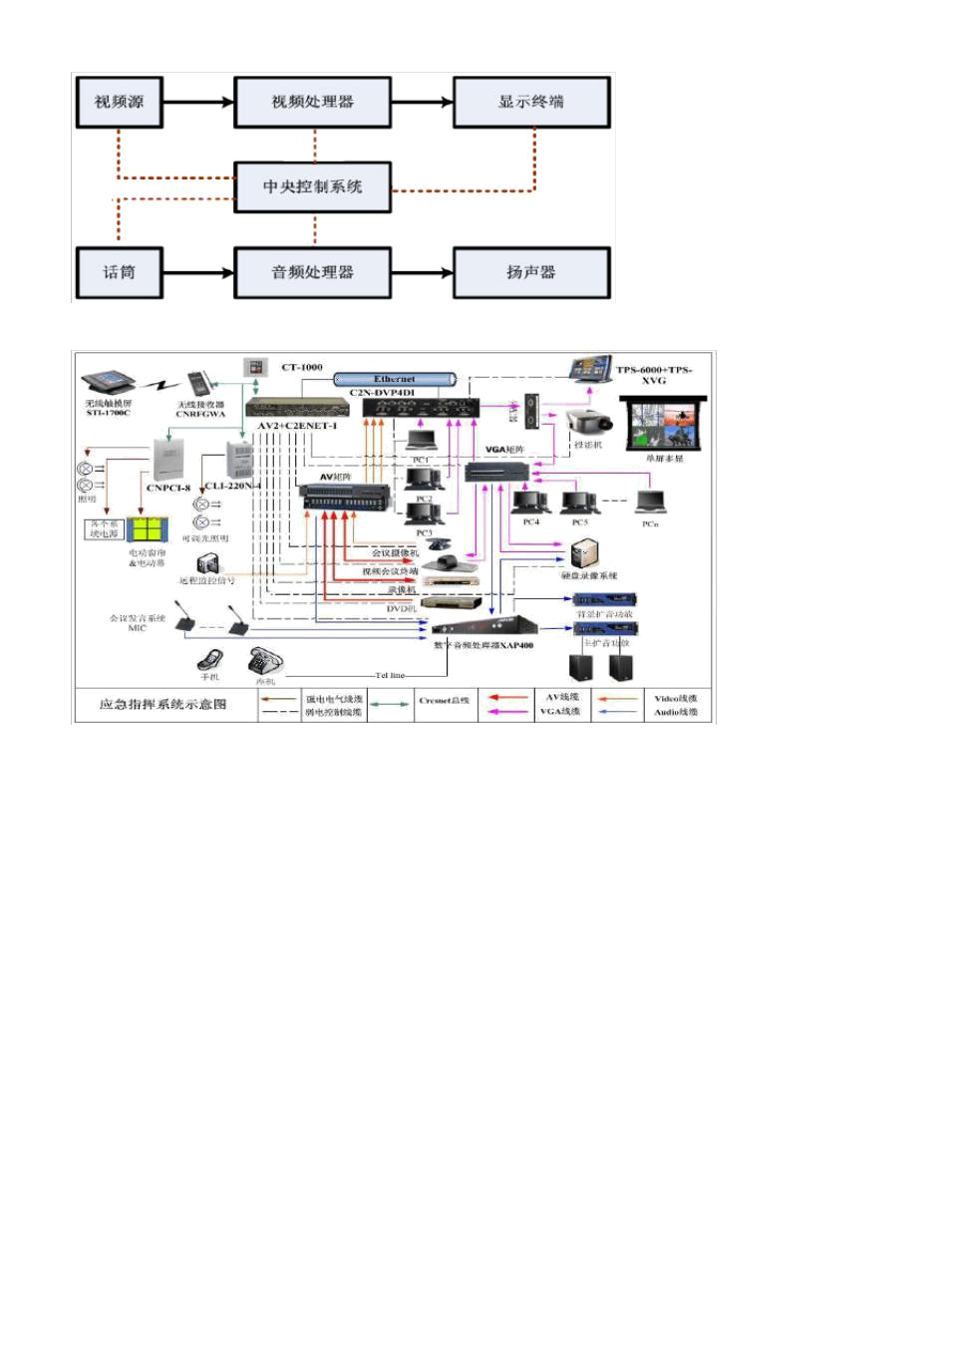

4.典型弱电系统连接图

在该方案中我们考虑使用 CREATOR 中央控制主机 ACU2000 来管理操作所有内部设备，同时所有的控制操作由彩色

无线触摸屏来实现，它采用单向 RF 通讯方式，不象红外信号那样容易受到阻挡或干扰，并且无线方式能够最大程

度的方便使用者。

开放式的可编程控制平台，人性化的中文操作界面，交互式的控制结构 . 采用最新 32 位内嵌式处理器，处理速度可

达 210MHZ. 采用可编程逻辑阵列电路，运行速度更快，系统更稳定 . 主机内置 8MB 内存及 8MB 的大容量 FLASH存

储器 . 全面支持 Windows9x/2000/xp 操作系统

内置了 8M 内存和 2M 存储 FLASH，可高速运算复杂的逻辑指令，强大的内置可编程接口，可以控制几乎所有的外

接设备（包括第三方设备），可实现一键发双代码等红外逻辑控制。支持 3 路 CR-NET 控制总线，可扩充达 256 个

网络设备（如：触摸屏、调光器、电源控制器、音量控制器等）。可通过扩展以太网控制接口实现计算机远程控制。

在会议中使用的各种切换设备，如 VGA 切换、视频切换等都是可以触摸屏进行操作，不需要用户的手工干预或通过

复杂步骤，这就最大程度的避免用户使用上的复杂度，这一点对任何智能会议室，尤其是举行重要会议的场所，是极为关键的细节问题。

触摸屏的操作界面可以根据用户的需要提供中文菜单形式。控制部分的主要功能有：

1.音量控制、播放设备控制（ DVD 影碟机）

2.信号切换控制（ VGA 或视频投影内容选择等）

5.设备清单


指挥中心附属大厅主要设备清单

序号

1

2

3

4

设备名称 型号及规格

中央控制主机 DBR-L2

7 寸真彩触摸屏 DBT-76C

无线接收机 CRRFA

红外发射棒 CRIR

电源控制器 CRPWR8-Ⅱ

控制软件 现场实地编写

投影机 DW510

投影机吊架 标准固定式

投影屏幕 120 寸

反馈抑制器 DFR22

会议话筒 CZH996

壁挂主扩音箱 TL-8

主扩功放 NT3

专业设备机柜 1.6 米 (600*900)

RGB数据线 75-2 五合一

视频线 75-5 同轴

电源线 3*

音频线 2*

音箱线 200 芯

四、系统综述

充分考虑到指挥中心的功能性质，在本方案中我们考虑如下几点：

1.在系统设计和设备选型上采用开放的技术标准，避免系统互联或扩展的障碍。

2.采用标准化的设计，选择标准化的产品，便于备件储备和互换。

3.充分考虑系统及其设备的兼容性。系统和设备在横向上应具备广泛的兼容性，一方面能兼容多种主流品牌、协议、

厂家的不同或相同的设备，便于广泛利用先进的技术和设备进行系统扩充和升级，另一方面能在通讯协议上广泛兼

容相关的各弱电子系统，以便所有弱电系统无缝地集成为一个先进的一体化系统。在纵向上要能兼容各类新老技术和设备，为系统的正常运行和维护打下良好基础。

4.在确保弱电系统高性能、高质量的基础上，在系统结构上采用方便性设计，在设备选型上选择操作简便的设备，着重系统的智能化和自动化。

5.系统及其设备要易学易用，真正做到学用方便、使用方便、维护方便。一般管理人员经过简单培训，即可上岗值班，操作、复核和处理各种情况和事件。

6.便于应急指挥中心参与者的使用， 便于他们参与应急指挥中心的活动， 尤其是发言设备必须见者即会， 使用简便，

一目了然，使参与者能充分利用应急指挥中心先进设备的各种功能。

在本次方案设计中，我们根据多年工程经验和与各品牌厂商、地区总代理商之间的合作关系，并结合用户要求和场地（图纸）实际情况，为甲方提出我们切合实际的方案：

整个系统设备选型以 数字化 为其标准；

整个系统总体结构以 网络化 方式设计；

整个系统在控制部分的协调下成为高度 集成化 的一体。

这个方案仅是一个雏形、仅供领导参考。根椐甲方新的指示和要求我们将会不断完善设计方案，交一份甲方满意的合格答卷。

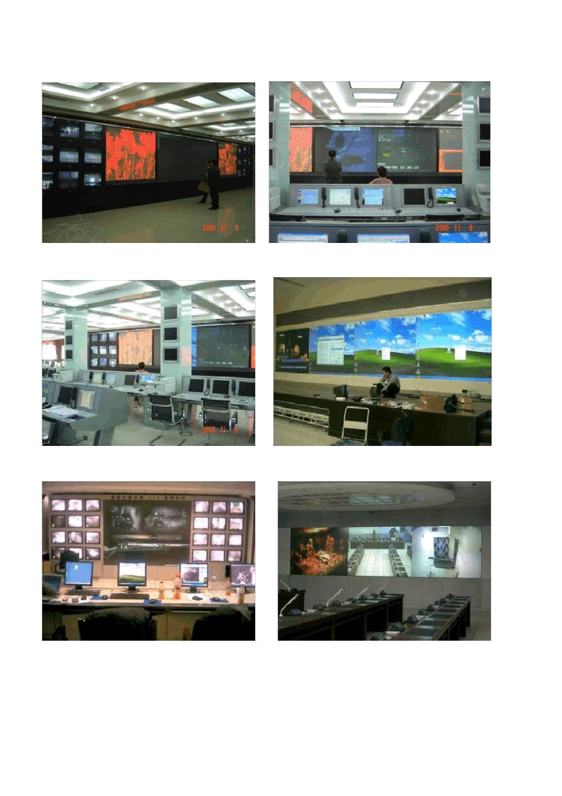
五、工程案例

(背投拼接 1X4) (背投拼接 1X4)

某省公安厅 (背投拼接 1X2) 某军官训练中心 (200”DNP 背投拼接 1X4， BARCO G5)

某市公安分局 (67”背投箱体 2X2) 某指挥中心 (60”背投箱体 2X6)

黑龙江公安厅指挥中心

黑龙江公安厅指挥中心（ 1*2DNP 大屏拼接，一次反射背投）

投影反射系统是大屏幕背投显示系统中十分重要的组成部分。在背投工程安装中，经常会遇到投影空间场地有限的

问题。解决此问题，可使背投屏幕专用反射镜系统，即用反射镜把放映光束折返一次或两次，在放映投射距离不足

的空间内达到的规定放映距离，以保证画面尺寸。要使用反射率大于 95%镜面平整度 ±0.02mm以内的反射镜，才能
保证将投影光源亮度的损失、图像变形减少在最低范围。投影反射系统可以有效地缩短投影距离，避免产生太阳效

应（亮度不均中心亮四周相对较暗）等不良现象。

系统组成

反射系统由一面 SM-9X-X 正面真空镀膜反射镜支架，一副投影机支架组成，支架带有精确调整机构（万向调节器）

背投反射镜介绍及技术参数

变通反射镜采用背面镀膜，于是投影光射向反射镜时，镀层表面也要反射（如下图 1a），形成双影 SM 高质量的正

面镀膜反光镜。它与普通镜子不同：具有无重影、界面光损小、抗氧化、抗腐蚀、有介质膜保护（见图 1b ）和可见

光谱区（ 380-700mm ）具有高反射率（见图 1b）的优点。正面镀膜镜反射率达到 95%乃至更高，充分利用光能，视

觉效果更好。主要应用于背投影电视、文件投影仪、激光打印机、传真机、家庭影院、照相机、分析仪器等设备。

六、项目管理及售后服务

1.工程项目管理

音、视频系统已不是先前简单的系统组合、安装施工，它已发展成一个集多项技术于一体的综合性系统工程。整个工程由设计者在用户功能要求、投资控制的指导下，完成设计创意，施工人员准确地参照和执行国家有关的技术标准、施工规范，和建筑、装饰、电力等部门密切配合安装完成，再由资深工程师完成极其重要的系统调试，使工程工艺、系统质量能得到可靠的保证。

我公司一向重视工程管理，将工程质量视为企业生存之本。公司对每一个工程项目都实行全过程的专业化管理，将指定一位专职项目经理，他（她）将负责本项目的全过程。其中主要包括：

合同谈判

指定工作进度表

工程实施计划书，

组织和协调项目工程组的工作

联络买方的项目负责人

定期向买方口头或书面汇报工程进展情况

商讨解决工程中存在的问题并接受用户的监督

定制工程验收文件和整理、

汇总技术文档

指定工程师对买方人员的技术培训
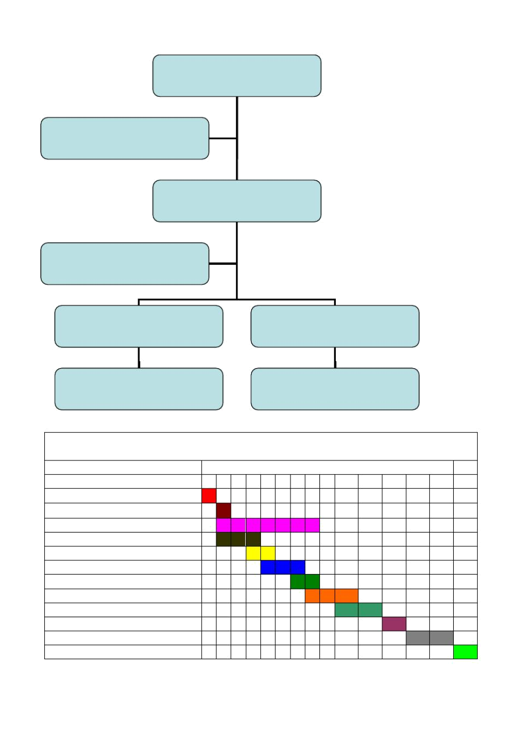
2.工程项目人员安排

项目经理

项目监理

总工程师

工程督导

硬件工程师

软件工程师

专业班组

专业班组

3.项目施工周期

施工周期表

 | 工期 (天)
任务细分 | 1 | 2 | 3 | 4 | 5 | 6 | 7 | 8 | 9 | 10 | 11 | 12 | 13 | 14 | 15

现场勘验并制定施工方案

人员进场

整改部分装修

线缆铺设

设备进场，双方验收

安装设备

单个设备加电测试

系统联调

系统试运行

甲方初检并提出整改意见

系统整改

甲方验收

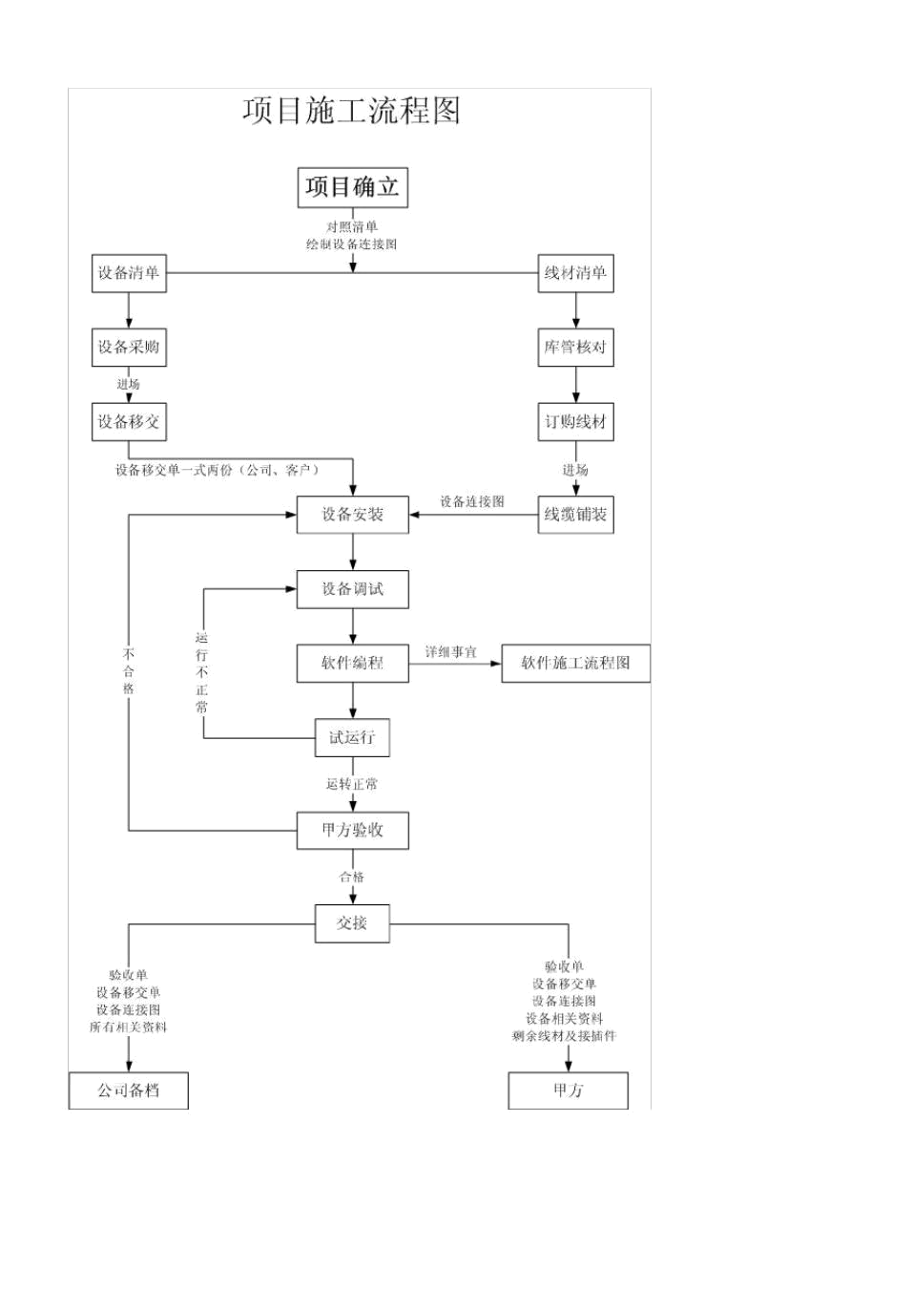
4.工程项目施工流程图

5.工程软件施工流程图

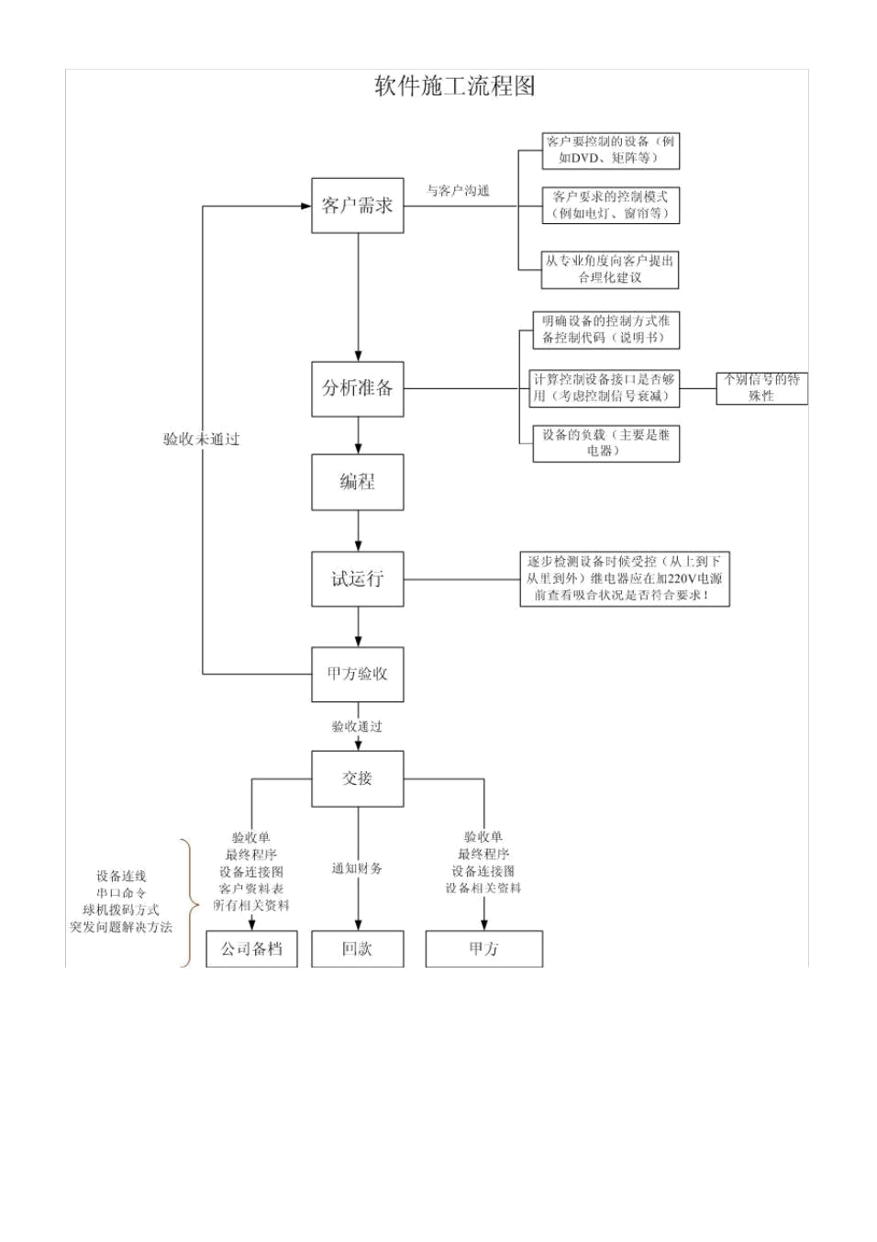

6.施工标准

本公司在音、视频集成领域有着丰富的工程经验。备有充足的备品备件，可满足用户系统正常运行的需要。具体施

工标准如下：

公司将指派有经验的技术人员到现场进行技术服务，负责合同设备的安装、连接、调试。在安装调试过程中，我公

司技术人员将对设备负绝对责任。将严格按照技术方案的要求和产品出厂技术说明书进行科学的安装调试。如果有

特殊情况需对部分安装方案进行更改，需要与使用方协商解决。我公司将完全确保安装调试完成时间与双方商定时

间相符。如因自然或需方人为原因需要进行延时，双方将协商解决。

调试合格标准：对原进口设备，将以原厂使用说明规定的标准为标准。对于需方我方技术所解决的系统连接部分，

我们将以双方所确认的技术方案为标准。

我公司将根据合同清单提供详细的产品说明书，系统使用说明和系统维护说明书。将对使用者进行培训 :系统使用、

系统维护、设备保养。

7.系统验收

系统在现场安装调试完毕后，双方组成验收小组对全套系统进行全面考核和验收：

验收地点：用户安装现场

验收内容：

系统所有设备的外观检验，外观无明显缺陷。

系统安装位置、安全性检验，环境适应性、可靠性检测。

支持各种信号的显示，包括 RGB 和视频输入。

相关技术资料齐备。

工程验收报告

编号：

合同号

客户名称

服务类型

联系人

初建安装

邮政编码

联系电话

联系地址

安 | 时 | 间 |  |  |  |  |  | 工程督导 | 完成任务
装 | 时 | 间 |  |  |  |  |  | 工程督导 | 完成任务
周 | 自 200 | 年 | 月 | 日～ 200 | 年 | 月 | 日 |  | 初期布线
期 | 自 200 |  |  | 日～ 200
 | 自 200 | 年 | 月 | 日～ 200 | 年 | 月 | 日 |  | 安装设备
 | 自 200 | 年 | 月 | 日～ 200 | 年 | 月 | 日 |  | 编写软件及调试

工程设备 品牌 型号 验收项目 结果

客 | 工程质量 | □优秀 | □良好 | □一般 | □差
户 | 工程满意度 | □非常满意 | □较满意 | □一般 | □不满意
意
见 | 验收意见：

签字盖章：

日 期： 年 月 日

8.售后服务

服务宗旨：及时响应、尽快解决、确保使用

对于提供的产品，依厂家质保承诺，免费保修，终身维护。

故障响应时间： 1-6 小时。

用户如遇重要活动使用所购设备，若需要公司可派工程师赴现场进行技术保障。

售后服务流程：

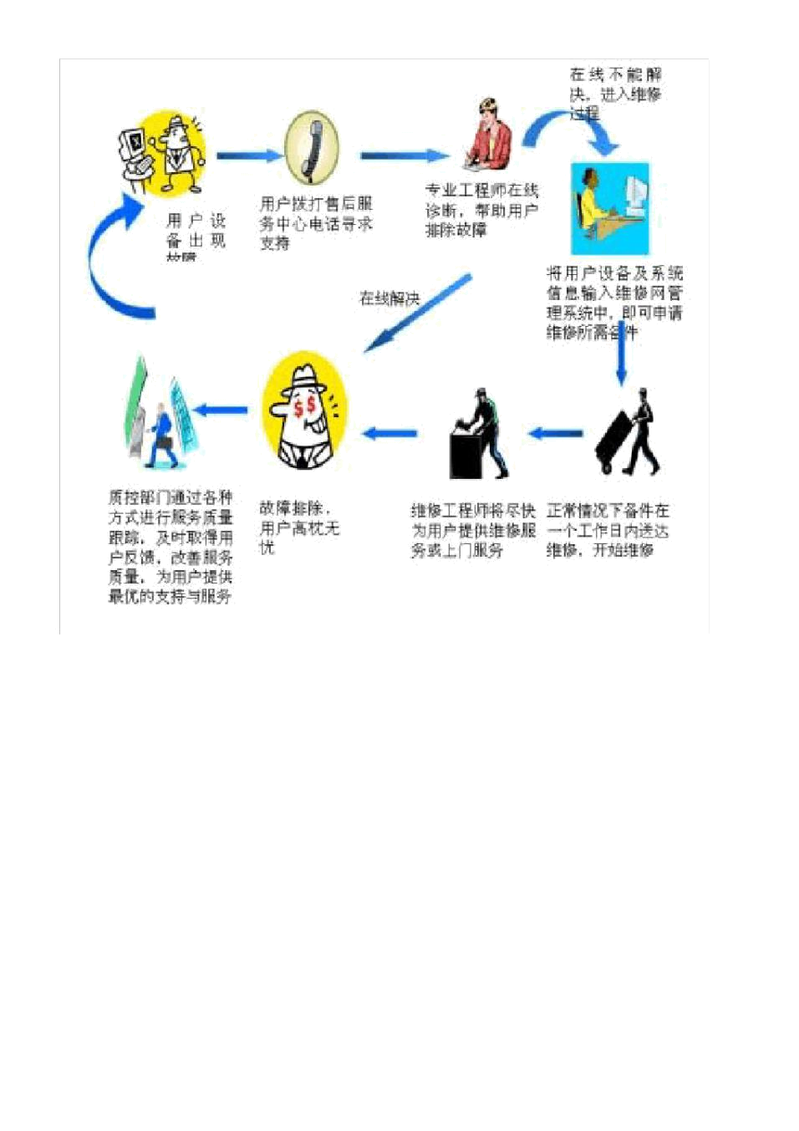

自系统投入使用后，用户如有系统的改造、升级等需要，我公司将全力配合用户的改造和升级，并以成本价提供所需的系统设备。

